Липецкий государственный технический университет

Факультет автоматизации и информатики

Кафедра автоматизированных систем управления

Отчет по Лабораторной работе №2

по курсу “ОС Linux”

Студент ___________ Красиков И.А.

подпись, дата

Группа ПИ-21-1

Руководитель ___________ Кургасов В.В.

подпись, дата

Липецк 2023 г.

**Цель работы** 3

**Ход работы** 3

**Дополнительная часть** 3

**Общая часть** 5

**Файлы и каталоги** 13

**Пользователи и группы**  21

**Архивация и поиск** 25

**Вывод** 27

**Ответы на контрольные вопросы** 27

# **Цель работы**

Приобрести опыт работы с файлами и каталогами в ОС Linux, настройки прав на доступ к файлам и каталогам.

# **Ход работы**

## **Дополнительная часть**

Для использования copy/paste в терминале, настроим ssh server.

1) Сначала установим open-ssh на ubuntu server c помощью sudo apt install openssh-server.

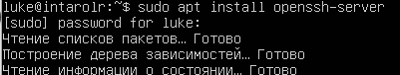

2) Узнаем ip гостя виртуальной машины

Узнаем с помощью команды ifconfig, на изображении подчеркнуто красной линией.

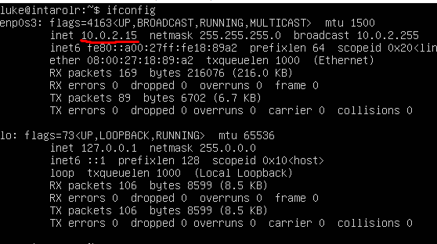

2) Настроим сеть в VirtualBox

Заходим в настройки виртуальной машины и нажимаем на кнопку проброс портов.

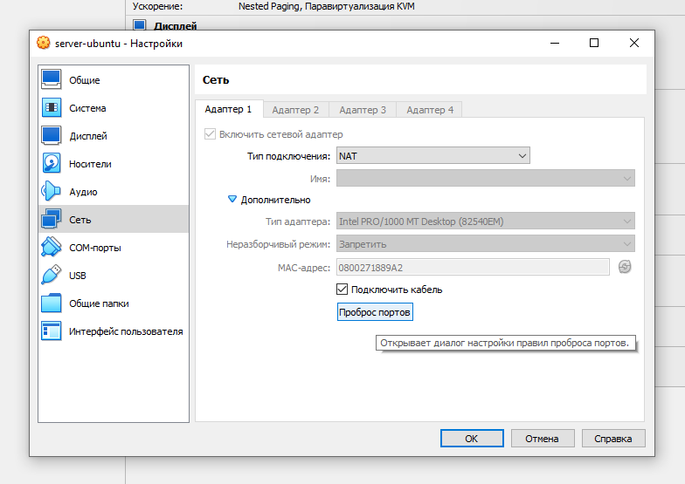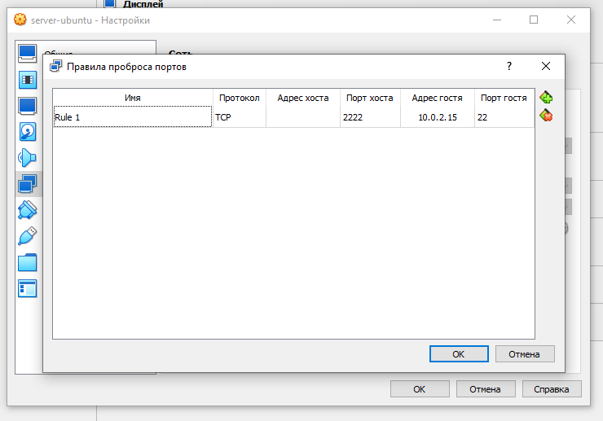

По умолчанию порт гостя в ssh - 22.

3) Настроим ssh-client

Можно выбрать любой ssh-client (putty, mobXterm и т.д.), но я буду использовать обычный cmd в windows 10.

Для того чтобы получить доступ по ssh нужно ввести команду:

ssh luke@localhost –p 2222

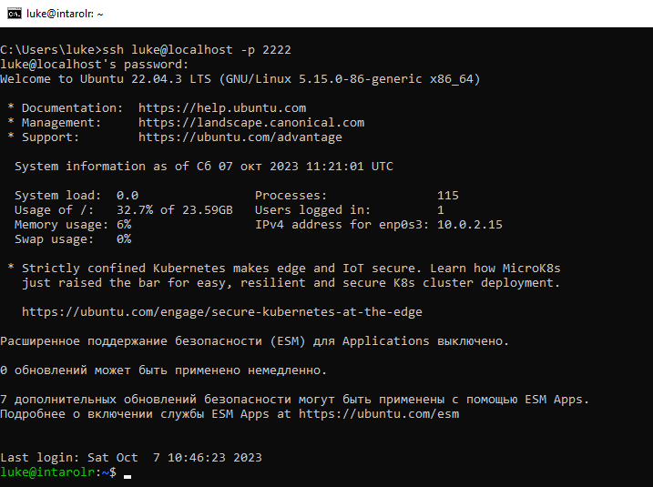

## **Общая часть**

**1) FHS (Filesystem Hierarchy Standard)**

|  |  |
| --- | --- |
| **Каталог** | **Описание** |
| / | Корневой каталог, содержащий всю файловую иерархию. |
| /bin | Основные утилиты, необходимые как в однопользовательском режиме, так и при обычной работе всем пользователям (например: cat, ls, cp). |
| /boot | Загрузочные файлы (в том числе файлы загрузчика, ядро, initrd, System.map). |
| /dev | Основные файлы устройств. |
| /etc | Общесистемные конфигурационные файлы. |
| /etc/opt | Файлы конфигурации для /opt. |
| /etc/X11 | Файлы конфигурации X Window System. |
| /etc/sgml | Конфигурационные файлы SGML. |
| /etc/xml | Конфигурационные файлы XML. |
| /home | Содержит домашние каталоги пользователей, которые в свою очередь содержат персональные настройки и данные пользователя. |
| /lib | Основные библиотеки, необходимые для работы программ из /bin и /sbin. |
| /media | Точки монтирования для сменных носителей, таких как CD-ROM и DVD-ROM. |
| /mnt | Содержит временно монтируемые файловые системы. |
| /opt | Дополнительное программное обеспечение. |
| /proc | Виртуальная файловая система, представляющая состояние ядра операционной системы. |
| /root | Домашний каталог пользователя root. |
| /run | Информация о системе с момента ее загрузки, в том числе данные необходимые для работы демонов. |
| /sbin | Основные системные программы для администрирования и настройки системы, init, iptables, ifconfig. |
| /srv | Данные для сервисов, предоставляемых системой. |
| /sys | Содержит информацию об устройствах, драйверах, а также некоторых свойствах ядра. |
| /tmp | Временные файлы. |
| /usr | Вторичная иерархия для данных пользователя. Содержит большинство пользовательских приложений и утилит, используемых в многопользовательском режиме. |
| /usr/bin | Дополнительные программы для всех пользователей, не являющиеся необходимыми в однопользовательском режиме. |
| /usr/include | Стандартные заголовочные файлы. |
| /usr/lib | Библиотеки для программ, находящихся в /usr/bin и /usr/sbin |
| /usr/local | Третичная иерархия для данных, специфичных для данного хоста. Обычно содержит такие подкаталоги, как bin, lib, share. |
| /usr/sbin | Дополнительные системные программы (такие как демоны различных сетевых сервисов). |
| /usr/share | Архитектурно-независимые общие данные. |
| /usr/src | Исходные коды (например, здесь располагаются исходные коды ядра) |
| /var | Изменяемые файлы, такие как файлы регистрации, временные почтовые файлы, файлы спулеров. |
| /var/cache | Кэш приложений. |
| /var/lib | Информация о состоянии. |
| /var/lock | Файлы блокировки, указывающие на занятость некоторого ресурса. |
| /var/log | Различные файлы регистрации. |
| /var/mail | Почтовые ящики пользователей. |
| /var/run | Каталог для хранения информации о системе с момента ее загрузки, на данные момент устарел. |
| /var/spool | Задачи ожидающие обработки (например, очереди печати, непрочитанные или неотправленные письма). |
| /var/spool/mail | Задачи, ожидающие обработки (например, очереди печати, непрочитанные или неотправленные письма). |
| /var/tmp | Временные файлы, которые должны быть сохранены между перегрузками. |

**2) Доступ root**

Зайти в терминал под root можно с помощью команды sudo su.

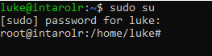

**3) Переход к каталогу /root и просмотр прав доступа для vmlinuz.**

Перейти в каталог /root можно с помощью команды cd /root (или cd ~, если мы в терминале под root).

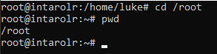

Чтобы перейти к файлу vmlinuz нужно перейти в каталог /boot.

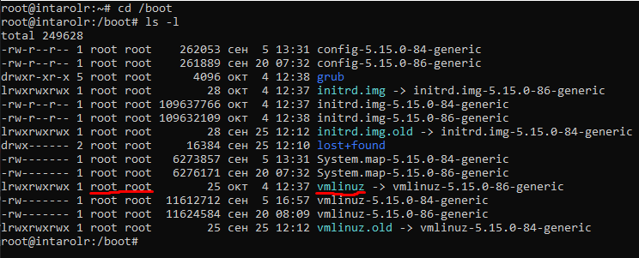

vmlinuz имеет права доступа root.

**4) Создание нового пользователя.**

Для создания нового пользователя используем команду useradd и параметр –m, для того чтобы автоматически создался homedir для пользователя.



Далее передадим пользователю права на использования sudo.



Зададим пароль для пользователя с помощью команды passwd.

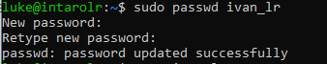

Далее перейдем на нового пользователя с помощью команды su.



По умолчанию у нового пользователя стоит оболочка sh, поменяем на оболочку bash, с помощью команды chsh

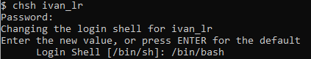

Чтобы изменения вступили в силу нужно перезайти в пользователя.

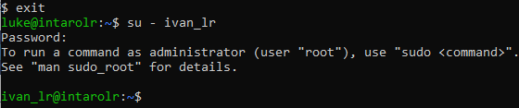

Проверим создался ли homedir для пользователя.



**5) Создание файлов в директории нового пользователя.**

1.txt с помощью команды touch

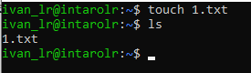

2.txt c помощью команды cat

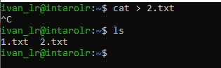

3.txt с помощью nano

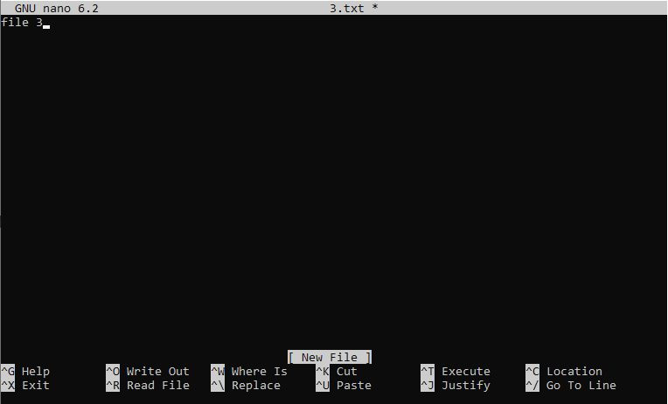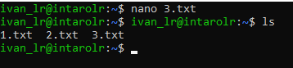

Права доступа файлов

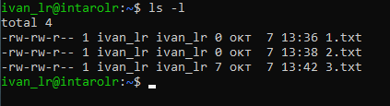

Права доступа у файлов ivan_lr, пользователя который создал файлы.

**6) Изменение прав доступа на файл 1.txt**

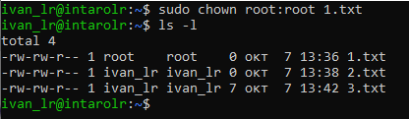

Изменение пользователя и группы пользователей происходит с помощью команды chown [user]:[group] [filename]

**7) Создание символической и жесткой ссылок на файл 2.txt**

Для более демонстративного результата поменяем пользователя для файла на luke.

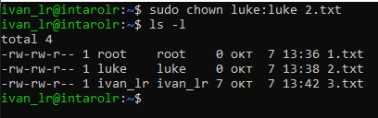

Сылки создаются с помощью команды ln

Символическая ссылка:

Создается с опцией –s

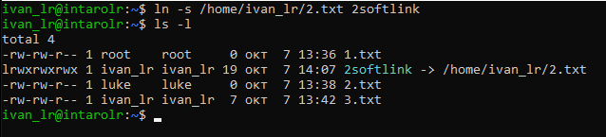

У символической ссылки права доступа отличаются от файла, она имеет права доступа пользователя который создал ее.

Жесткая ссылка

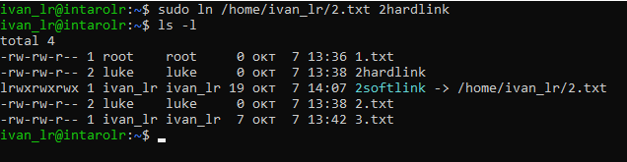

Жесткая ссылка имеет те же права доступа, что и файл на который она ссылается.

Вывод по ссылкам: Жесткая ссылка ссылается на данные файла, а символическая ссылка ссылается на сам файл.

**8) Создание каталога new**

Создание каталога производится командой mkdir

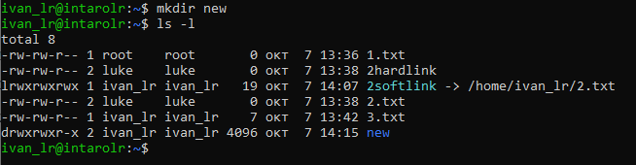

**9) Копирование файла 1.txt в каталог new**

Копирование производится командой cp

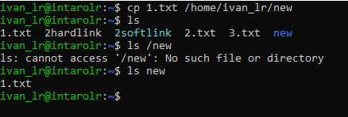

**10) Перемещение файла 2.txt в каталог new**

Перемещение файла производится с помощью команды mv

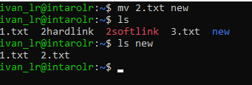

**11) Изменение владельца для файла 3.txt и каталога new**

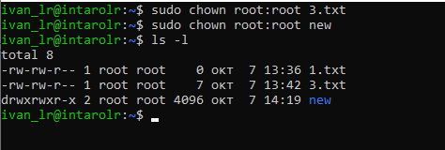

**12) Удаление файла 1.txt в каталоге new**

Для удаления нужно использовать команду rm

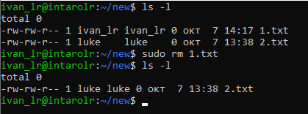

**13) Удаление каталога new**

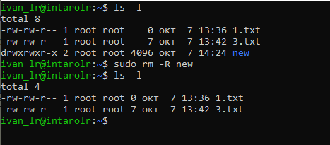

Для удаления не пустого каталога нужно использовать опцию -R.

## **Файлы и каталоги**

Вариант 3

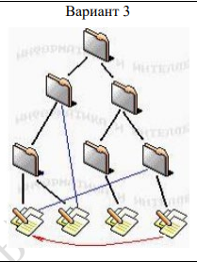

**1) Создания системы каталогов**

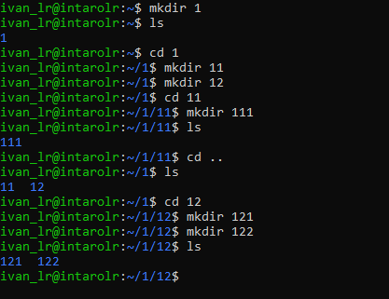

**2) Создание файлов**

1.txt

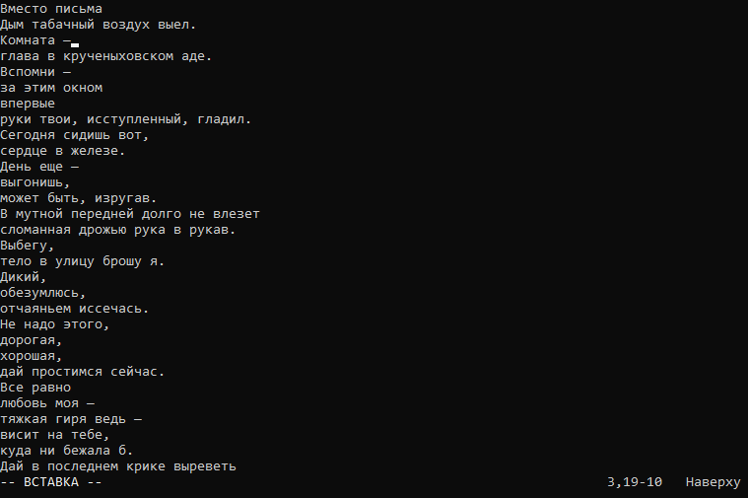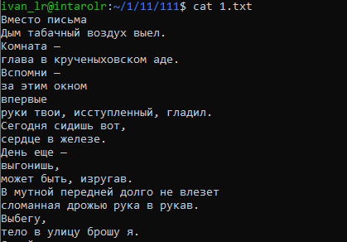

2.txt

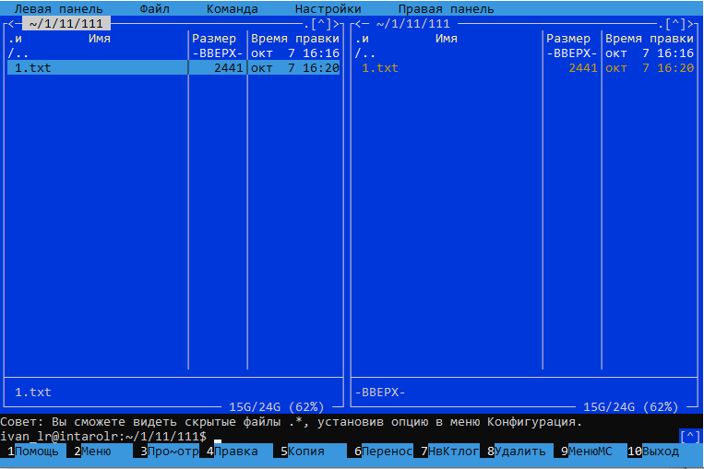

Для создания файла нужно нажать сочетание клавиш shift+f4

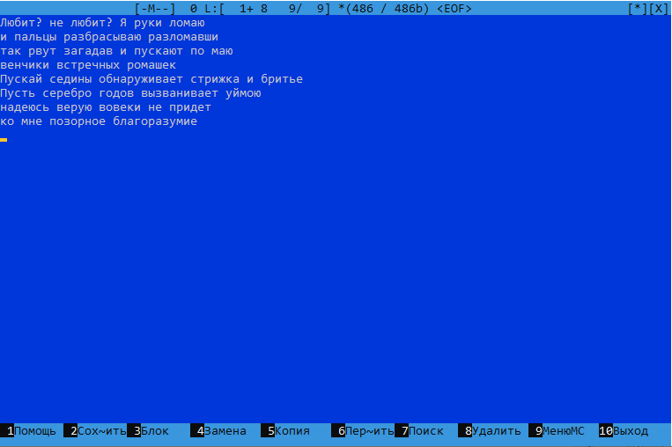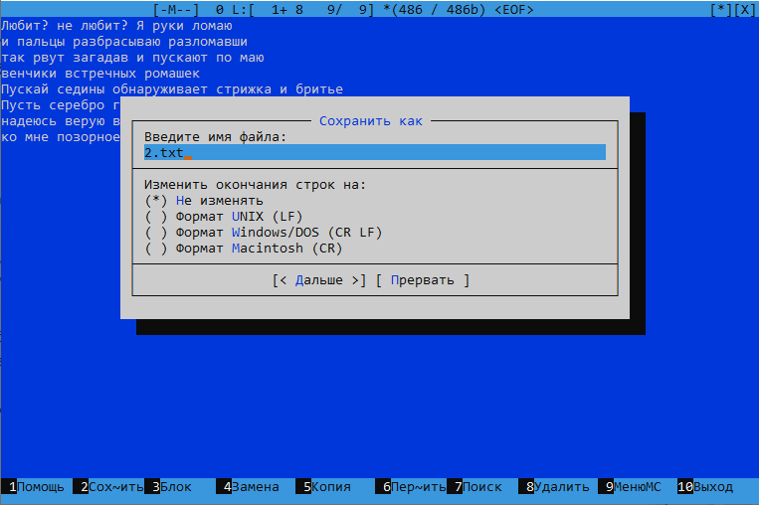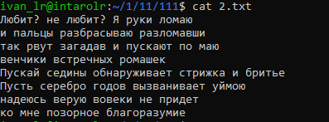

3.txt

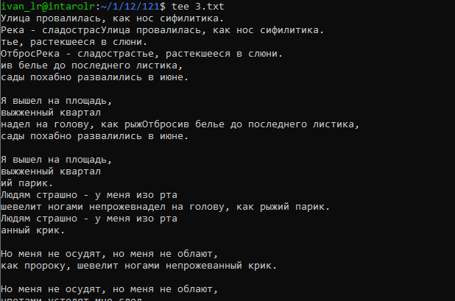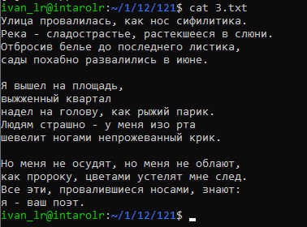

**3) Создание ссылок**

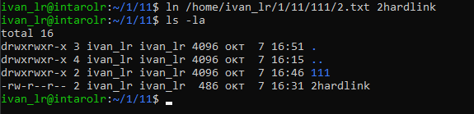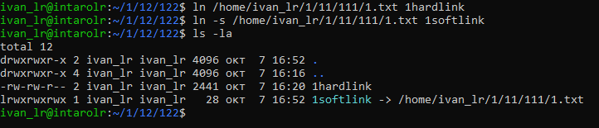

**4) Итог создания каталога с файлами и ссылками**

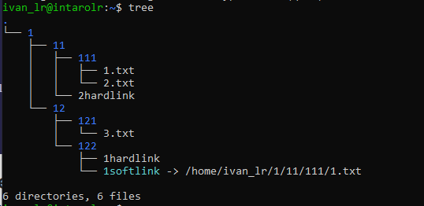

**5) Проверка через cat ссылок**

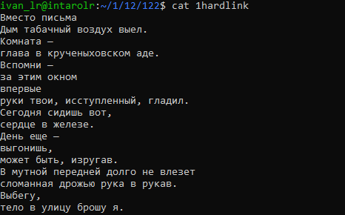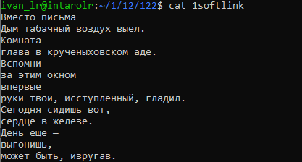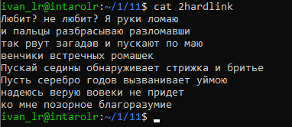

**6) Проверка поведения ссылок на удаления файла**

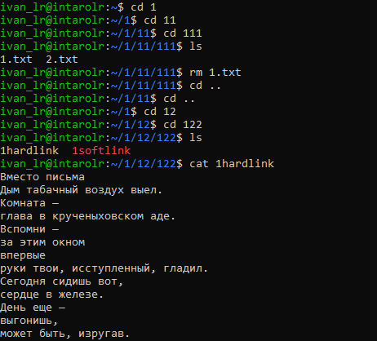

При удаление файла жесткая ссылка все равно выводит данные, ведь жесткие ссылки ссылаются на данные, а не на сам файл.

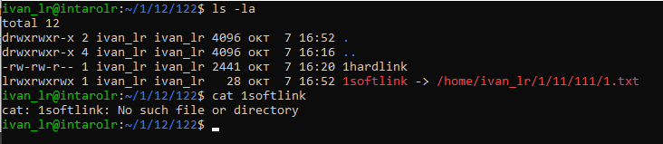

Символические ссылки выводят ошибку т.к., они ссылаются на сам файл.

7) Уничтожение каталогов и сохранение файлов.

Сохраняем файл 3.txt, перенося его в homedir

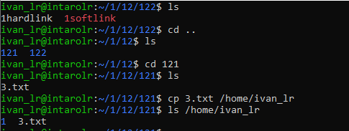

Также переносим файлы 1.txt и 2.txt

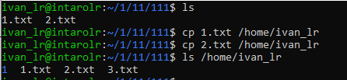

Удаляем с помощью команды rm –R

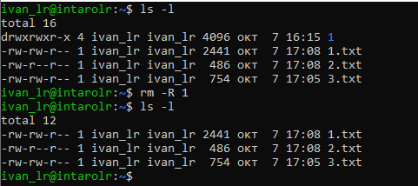

## **Пользователи и группы**

**1) Создание пользователей**

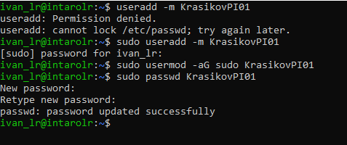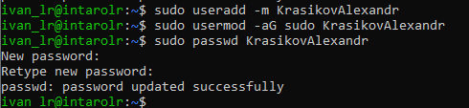

**2) Вход в систему под пользователем KrasikovPI01**

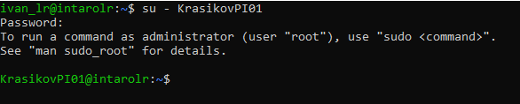

**3) Создание файла KrasikovPI01**

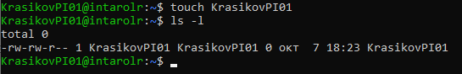

**4) Внесение изменений в файле KrasikovPI01**

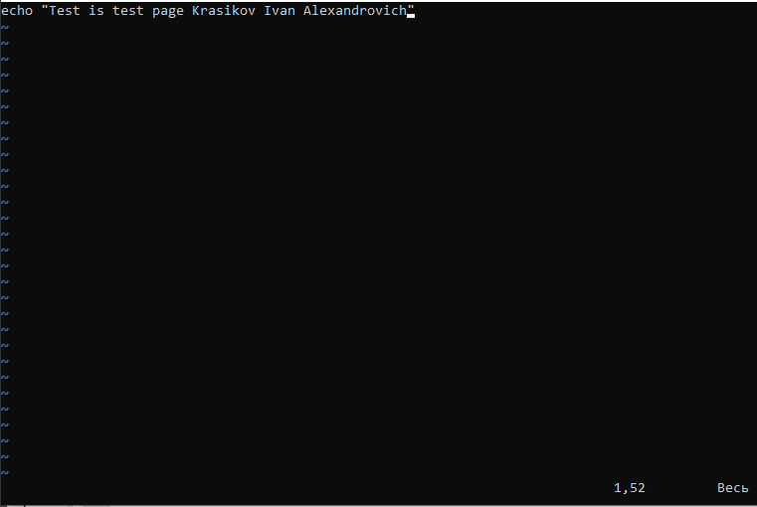

**5) Создание группы KrasikovFamily и добавление туда пользователей**



**6) Изменение прав доступа для файла KrasikovPI01**

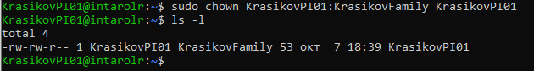

**7) Перемещение файла в /home/KrasikovAlexandr**

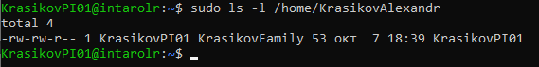

**8) Вход в систему под KrasikovAlexandr**

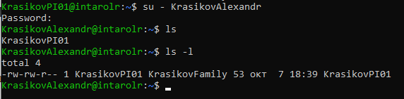

**9) Изменение файла KrasikovPI01**

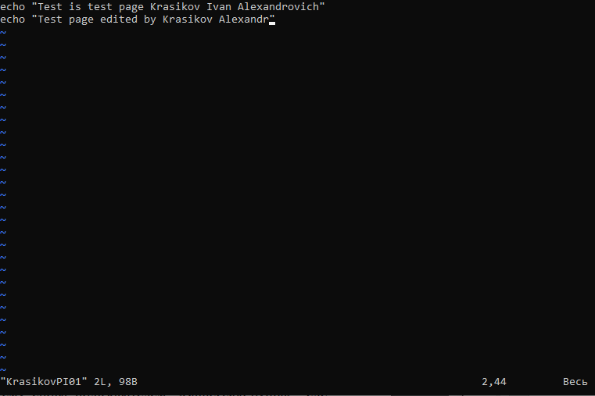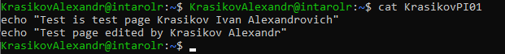

**10) Перемещение файла в /home/KrasikovPI01**

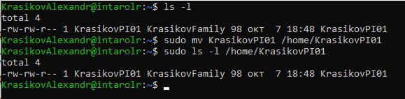

**11) Добавление строчки #!/bin/bash**

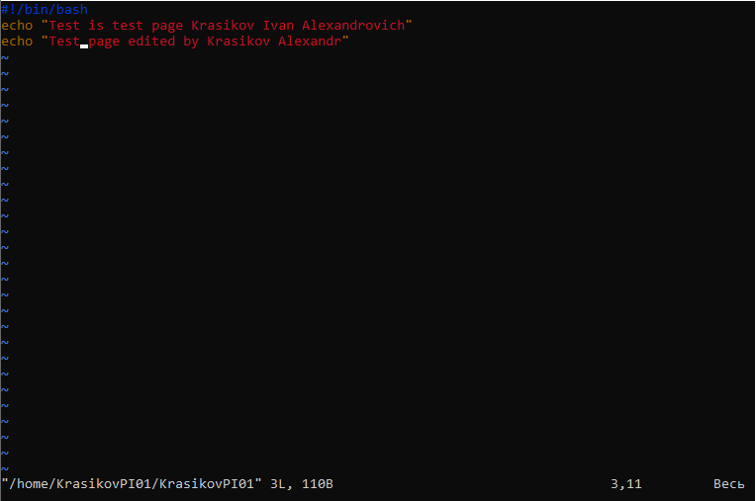

**12) Вход под KrasikovPI01 и создание исполняемого файла на основе KrasikovPI01 и запуск файла**

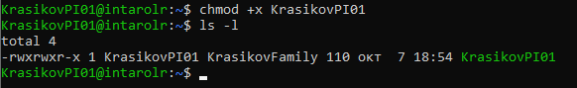

Команда chmod +x делает файл испольняемым.

Запустить файл можно введя в терминал ./KrasikovPI01

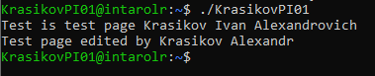

## **Архивация и поиск**

Вариант 3

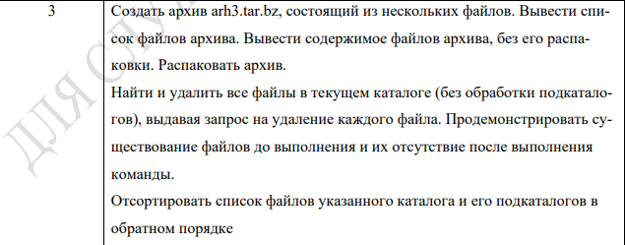

Каталоги для архивирования.

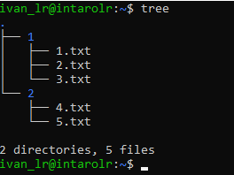

Для архивации и сжатия нужно использовать команду tar с опцией –zcvf

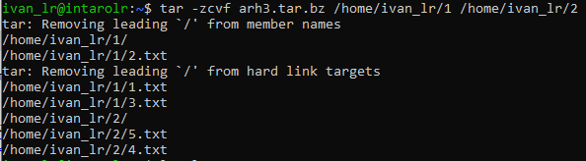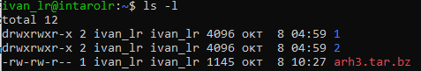

Для того чтобы увидеть содержимое архива без распаковки нужно использовать команду tar с опцией -tvf

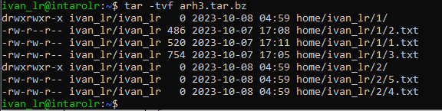

Для распаковки архива нужно использовать команду tar с опцией -zxvf

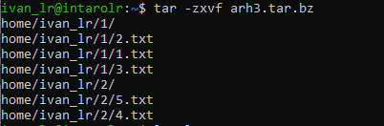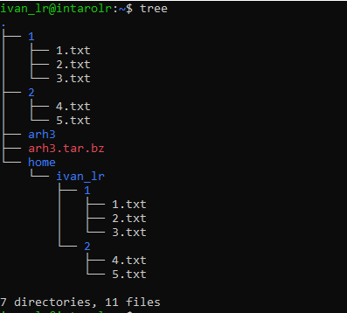

Для удаление каталога можно использовать команду rm с опцией –R

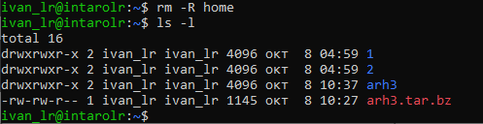

# **Вывод**

В результате выполнения лабораторной работы мы приобрели опыт работы с файлами и каталогами в ОС Linux, настройки прав на доступ к файлам и каталогам.

# **Ответы на контрольные вопросы**

1) Что такое файловая система?

Ответ: Это порядок, определяющий способ организации, хранения и именования данных на носителях информации в компьютерах, а также в другом электронном оборудовании

2) Права доступа к файлам. Назначение прав доступа.

Ответ: Права доступа к файлам определяют какие действия может совершать пользователь с файлом (чтение, запись и исполнение). Назначение прав доступа в осуществление безопасности файлов.

3) Что такое символическая ссылка?

Ответ: Это ссылка в ОС Linux, которая является указателем на файл, она может иметь другие права доступа в отличие от файла на который она ссылается и при удаление этого файла ссылка становиться не действительной.

4) Что такое жесткая ссылка?

Ответ: Это ссылка в ОС Linux, которая ссылается на данные файла, но не на сам файл, он имеет те же прав доступа что и файл на который она ссылается и при удаление этого файла, ссылка остается действительной.

5) Команда поиска в Linux. Основные сведения.

Ответ: Команда find в Linux используется для поиска файлов и каталогов в заданных директориях на основе различных критериев. Эта команда является одной из самых мощных и распространенных утилит в Linux.

6) Перечислите основные команды работы с каталогам.

Ответ: cd, ls, mkdir, rmdir, rm –R, find

7) Чем отличается вывод команд ls –F и ls –la?

Ответ: ls –F выводит только файлы которые содержаться в каталоге, а ls –la выводит все основную информацию о файла и подкаталогах (права доступа, размер, дата создания и т.д)

8) С помощью какой команды можно переместить файл в другой каталог?

Ответ: mv

9) Куда вы преходите выполнив команду cd без параметров?

Ответ: в директорию текущего пользователя.

10) Как осуществить просмотр подкаталогов и их содержимого

Ответ: С помощью команды ls –l и указав подкаталог или с помощью команды tree, которая выведет дерево файлов текущего каталога.

11) Как осуществить создание нового каталога и необходимых подкаталогов рекурсивно?

Ответ: mkdir -p a/directory/inside{1..4}

12) Как осуществить рекурсивное копирование всех файлов из каталога в другой?

Ответ: сp -r /catalog/.* ~

13) Как рекурсивно удалить все файлы и подкаталоги в определенном каталоге?

Ответ: rm –R

14) Перечислите основные ключи команды ls с их назначением.

Ответ:

-a – отображение всего содержимого директории, включая скрытые файлы (их имена начинаются с точки).

-A – отображение всех файлов, кроме скрытых.

--author – получение информации об авторе.

-b – вывод имени файла, даже если в нем содержатся служебные символы, которые не видны при печати.

-B – не выводить на экран резервные копии. Распознать резервную копию можно по знаку тильды ~ в конце имени.

-F – включить видимость типа объекта. Узнать тип объекта можно по присвоенному символу, который отображается в конце названия файла.

-i – отобразить inode, в котором находится файл.

-l – вывести длинный список с подробной информацией.

-R – отобразить список из подкаталогов путем рекурсивного вывода.

-S – вывод отсортированных файлов в зависимости от их размера. Объекты будут располагаться по списку от большего по размеру к меньшему.

15) Команды tee и cat. Назначения и применение. Чем cat отличается от more и less?

Ответ: Команда tee читает данные из стандартного ввода, затем записывает вывод программы в стандартный поток вывода и одновременно копирует его в указанный файл или файлы Команда cat позволяет вывести на стандартный вывод (на экран) содержимое любого файла, однако она используется для этих целей очень редко, разве что для вывода очень небольших по объему файлов. Для просмотра содержимого файлов (конечно, текстовых) используются команды more и less (или текстовые редакторы).

16) Перечислите команды, используемые вами при выпронении данной лабораторной работы, и кратко поясните назначение каждой.

Ответ:

ls – выводит содержимое каталога

cd – выполняет переход в каталог по указанному пути

mkdir – создает каталог

cp – копирует файл

cat – выводит содержимое файла

touch – создает файл

vim – открывает файл в текстовом редакторе vim

useradd – создает пользователя

usermod – задает пользователю группу

groupadd – создает группу пользователей

passwd – изменяет пароль пользователя

chsh – изменяет командную оболочку для пользователя

mv – перемещает файл

tree – выводит дерево каталога

su – выполняет переход между пользователями

chown – меняет права доступа к файлу

mc – отображает midnight commander

tar – архивирует каталог